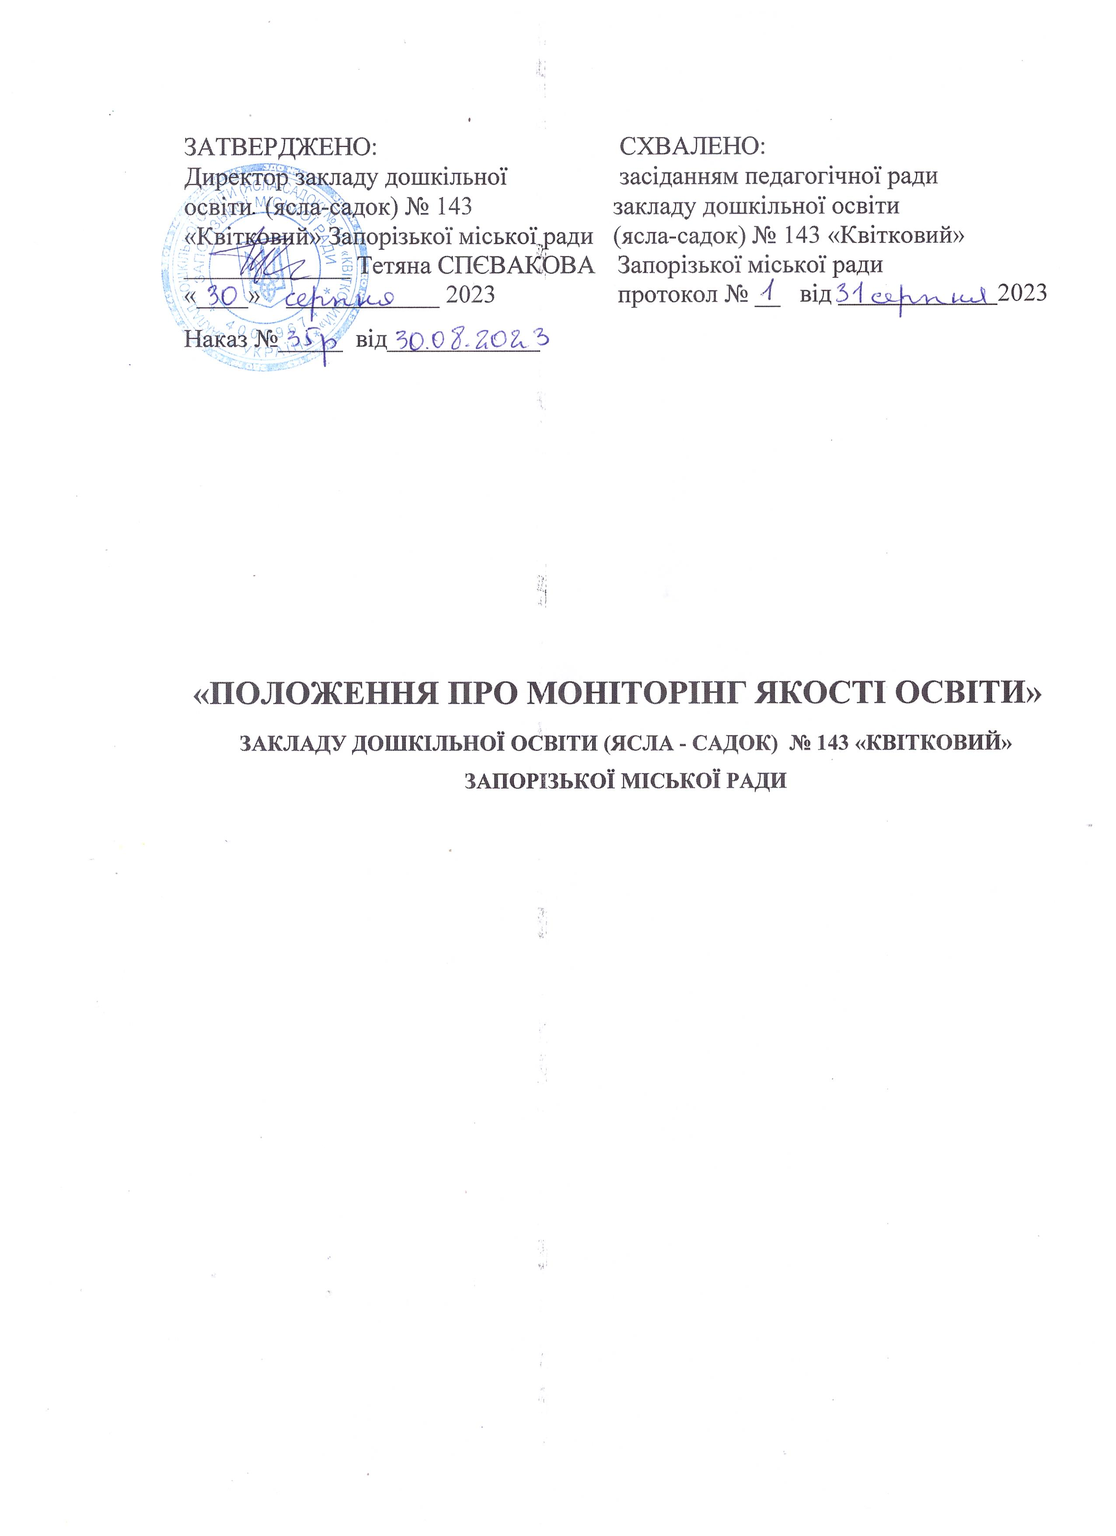

І. Загальні положення
- Дане Положення регламентує порядок, процедуру і форми проведення контролю якості освітнього процесу на рівні закладу дошкільної освіти у вигляді моніторингу.
- Нормативною основою моніторингу оцінки якості освітнього процесу є: Конституція України, Закон України «Про освіту», Закон України «Про дошкільну освіту», Статут закладу дошкільної освіти № 143 «Квітковий», Програма розвитку, Базовий компонент дошкільної освіти, План роботи на навчальний рік, дане Положення, спрямоване на підвищення якості освіти, активізацію й удосконалення діяльності навчального закладу.
- Моніторинг — це форма організації, збору, системного обліку та аналізу інформації про організацію і результати освітнього процесу для ефективного вирішення завдань управління якістю освіти.
- Внутрішній моніторинг діяльності є складовою частиною системи освітнього моніторингу, яка передбачає збирання (первинні дані), оброблення (аналіз і оцінка якості освіти), зберігання (формування і ведення бази даних) та розповсюдження інформації про стан освіти (адресне забезпечення користувачів статистичною й аналітичною інформацією), прогнозування на підставі об'єктивних даних динаміки й основних тенденцій її розвитку, розроблення науково обґрунтованих рекомендацій для прийняття управлінських рішень стосовно підвищення якості надання освітніх послуг закладом та ефективності функціонування освітнього процесу в цілому, формування завдань, тестів іншого інструментарію для оцінки якості освітнього процесу з методичними рекомендаціями.
- Під контролем у вигляді моніторингу розуміється діагностичний контроль, в результаті якого вивчаються умови, процес, результати освітньої діяльності з метою виявлення їх відповідності законодавчим, нормативно-правовим, інструктивно-методичним документам про освіту.
- Проведення моніторингових досліджень передбачає створення Ради (спеціальної групи аналітиків) моніторингу як структурного підрозділу педагогічної ради закладу дошкільної освіти.
- Положення схвалюється педагогічною радою, затверджується наказом завідувача.
- Заклад у своїй діяльності керується чинним законодавством, нормативно- правовими актами з питань організації освітнього процесу та даним Положенням.
- Положення поширюється на всіх працівників закладу дошкільної освіти та учасників освітнього процесу.
ІІ. Мета, завдання і функції моніторингу
Мета внутрішнього моніторингу - ефективне відслідковування функціонування освітнього простору в закладі дошкільної освіти, виявлення динаміки його змін, розробка прогнозу та пропозицій для забезпечення розвитку закладу освіти; накопичення даних, необхідних для періодичного самооцінювання якості освітніх послуг закладу; аналітичне узагальнення результатів діяльності системи закладу дошкільної освіти.
Завдання внутрішнього моніторингу:
- Виявити якість практичної реалізації завдань Базового компоненту дошкільної освіти та отримати об'єктивну інформацію про якість дошкільної освіти, а також прогнозувати її розвиток.
- Дослідити рівень засвоєння програмового матеріалу дошкільниками відповідно до Базового компоненту дошкільної освіти та освітньої програми
ЗДО. .... .
- Провести порівняльний аналіз відповідності фактичних результатів освітньої діяльності ЗДО прикінцевій меті - вимогам Державних стандартів дошкільної освіти та освітньої програми.
- Визначити чинники, які сприяють покращенню виконання освітньої програми в ЗДО.
- Надати рекомендації педагогам та батькам дошкільників стосовно визначення шляхів покращення якості дошкільної освіти, спираючись на результати моніторингу.

Функції моніторингу
- інформаційна - створює масив інформації щодо якості освіти в закладі дошкільної освіти;
- діагностична - фіксує реальний стан якості освіти в закладі дошкільної освіти ;
- оцінювальна — дає кількісно-якісну оцінку об’єктів освітнього процесу у закладі на основі певного набору критеріїв та показників;
- коригувальна - мінімізує вплив негативних факторів у освітньому процесі;
- прогностична - формує стратегію і тактику розвитку освіти у закладі
- дошкільної освіти;
- управлінська - впливає на зміст і методи управлінської діяльності.

Методи моніторингу
- статистичні обстеження;
- експертні опитування педагогів, дітей, батьків;
- вивчення документації педагогів;
- метод аналізу результатів педагогічної діагностики дітей;
- методи обробки та накопичення інформації;
- методи математичної статистики.
ІІІ. Об’єкти та предмет моніторингу
Об’єктами внутрішнього моніторингу у закладі дошкільної освіти є:
І. Освітнє середовище:
- ресурсне забезпечення (фінансове, матеріально-технічне, санітарно- гігієнічне);
- навчально-методичне забезпечення (комплексні, парціальні програми; посібники та інша література);
- кадрове забезпечення (освітній рівень педагогічних працівників; результати атестації; систематичність підвищення кваліфікації; результати освітньої діяльності);
- інформаційне забезпечення;
- академічна доброчесність.
- Освітній процес:
- планування освітнього процесу;
- зміст освітньої діяльності;
- впровадження освітніх інновацій;
- розвиток професійної компетентності педагогів;
- психологічний супровід освітнього процесу;
- соціально-педагогічний патронат;
У участь батьків, громадськості в освітньому процесі.
- Результати освітнього процесу:
- показники досягнень дітей молодшого, середнього та старшого дошкільного віку за освітніми напрямами інваріантної частини програми розвитку;
- аналіз результатів адаптації дітей у групі раннього віку;
- результати підвищення кваліфікації педагогічних працівників (кількість педагогічних працівників різних категорій, володіння педагогами інноваційними технологіми та прийомами педагогічної роботи тощо);
- аналіз результату роботи команди психолого-педагогічного супроводу;
- аналіз результатів методичної роботи.
Предметом внутрішнього моніторингу є динаміка змін в освітній системі закладу
дошкільної освіти як основа його розвитку.
Суб'єкти внутрішнього моніторингу: адміністрація ЗДО, педагогічний колектив, діти, батьки опосередковано через органи самоврядування, педагогічний колектив.
ІV. Принципи, види та рівні моніторингу

Принципи, на яких повинен базуватися внутрішній моніторинг у закладі:

- гуманістична спрямованість - створення обстановки доброзичливості, довіри,
поваги до особистості, неможливості використання результатів досліджень для застосування будь-яких репресивних дій до учасників освітнього процесу;
- об’єктивність - уникнення суб’єктивних оцінок, створення рівних умов для всіх учасників освітнього процесу;
- системність - комплексний підхід до вивчення різних аспектів життя закладу
дошкільної освіти, опрацювання та аналізу результатів;
- надійність результатів, що означає можливість підтвердження позитивних і негативних результатів різними способами контролю;
• врахування психолого-педагогічних особливостей шляхом диференціації контрольних та діагностичних завдань;
- рефлексія, що проявляється в аналізі та оцінці отриманих результатів на всіх рівнях управління, здійсненні самоаналізу і самооцінки.

Види моніторингу :
■ за цілями проведення:
- інформаційний (регулярний збір інформації на визначені теми з різних джерел,
зокрема, із законодавчих актів, положень, наказів, методичних видань, сайтів освітніх установ та громадських організацій, що дозволяє скорегувати програму розвитку закладу, річний план роботи);
- діагностичний моніторинг (збирання та узагальнення інформації за певними показниками з метою вивчення конкретних освітніх проблем (визначення рівня сформованості конкретних компетентностей, особистісного розвитку дітей, готовності до школи).
- управлінський (відстеження й оцінка ефективності, наслідків і вторинних ефектів прийнятих рішень, розроблених програм).

■ За засобами, що використовуються :
- педагогічний (дидактичний, освітній, виховний) (вивчення освітнього рівня за компетентностями);
- психологічний (вивчення пізнавальної сфери, емоційної рівноваги, адаптації)
- ресурсний (визначення обсягів та якості забезпечення освти матеріально-технічними, фінансовими, науково-методичними та іншими ресурсами);
- кадровий (вивчення кадрового складу педагогів, процесу та результатів підвищення кваліфікації педагогів);
- управлінський (оцінювання якості та ефективності управління закладом дошкільної освіти).
- Прогнозовані результати моніторингу
Проводячи моніторинг, заклад дошкільної освіти має орієнтуватися на такі результати .
- підвищення якості надання освітніх послуг, формування позитивного іміджу, престижності та конкурентноспроможності закладу дошкільної освіти;
- ^ створення необхідних умов для творчої діяльності учасників освітнього процесу:
- впровадження освітніх інновацій, сучасних інформаційних технологій для оновлення змісту освіти й форм організації освітнього процесу;
- активізація роботи адміністрації і педагогічого колективу закладу дошкільної освіти, вироблення навичок контрольно-аналітичної діяльності, самооцінки та саморегуляції;
- удосконалення управління закладом дошкільної освіти, вироблення і корегування управлінських рішень, планування і прогнозування розвитку закладу.

VI. Організація моніторингу
- Створення Положення про моніторинг якості освіти в закладі дошкільної освіти, що визначає цілі, завдання, напрями, об’єкти та періодичність досліджень,
необхідних для реалізації стратегії розвитку закладу дошкільної освіти, виконання погоджених пріоритетних завдань щодо покращення якості освітніх послуг.

- Розробка внутрішнього моніторингу конкретної ділянки освітнього середовища, передбачених Положенням, зокрема: умов, процесу чи результатів роботи закладу дошкільної освіти.
Положення визначає :
- мету та завдання дослідження;
- об’єкт дослідження;
- формування вибірки;
- терміни та процедуру дослідження;
- підбір та підготовку координаторів дослідження;
- визначення критеріїв оцінювання та показників(індикаторів), за якими збиратиметься інформація;
- визначення методів дослідження.
3. Підготовка інструментарію дослідження, передбаченого Положенням, (вибір анкет, тестів, методик, карт спостережень, підготовка інструктивно- методичних матеріалів для координаторів дослідження, вибір статистичних та математичних методів обробки та обчислення одержаних результатів дослідження).
- Проведення дослідження, передбаченого Програмою, проектом (заповнення анкет, виконання тестів, проведення спостережень за обраними методиками).
- Збір та опрацювання результатів (внесення результатів дослідження в базу, обробка та аналіз отриманих даних з використанням статистики, факторно-
критеріального аналізу, описового пояснення).
- Аналіз та інтерпретація результатів внутрішнього моніторингу стану освітнього процесу закладу (виявлення та оцінка позитивних та негативних факторів впливу; підготовка та представлення звіту, який має містити висновки та рекомендації з метою прийняття управлінських рішень, корекції програм, плану роботи закладу, роботи окремих педагогів, батьківського комітету, тощо).
7.Оприлюднення результатів моніторингу та запровадження рекомендацій у практику.

